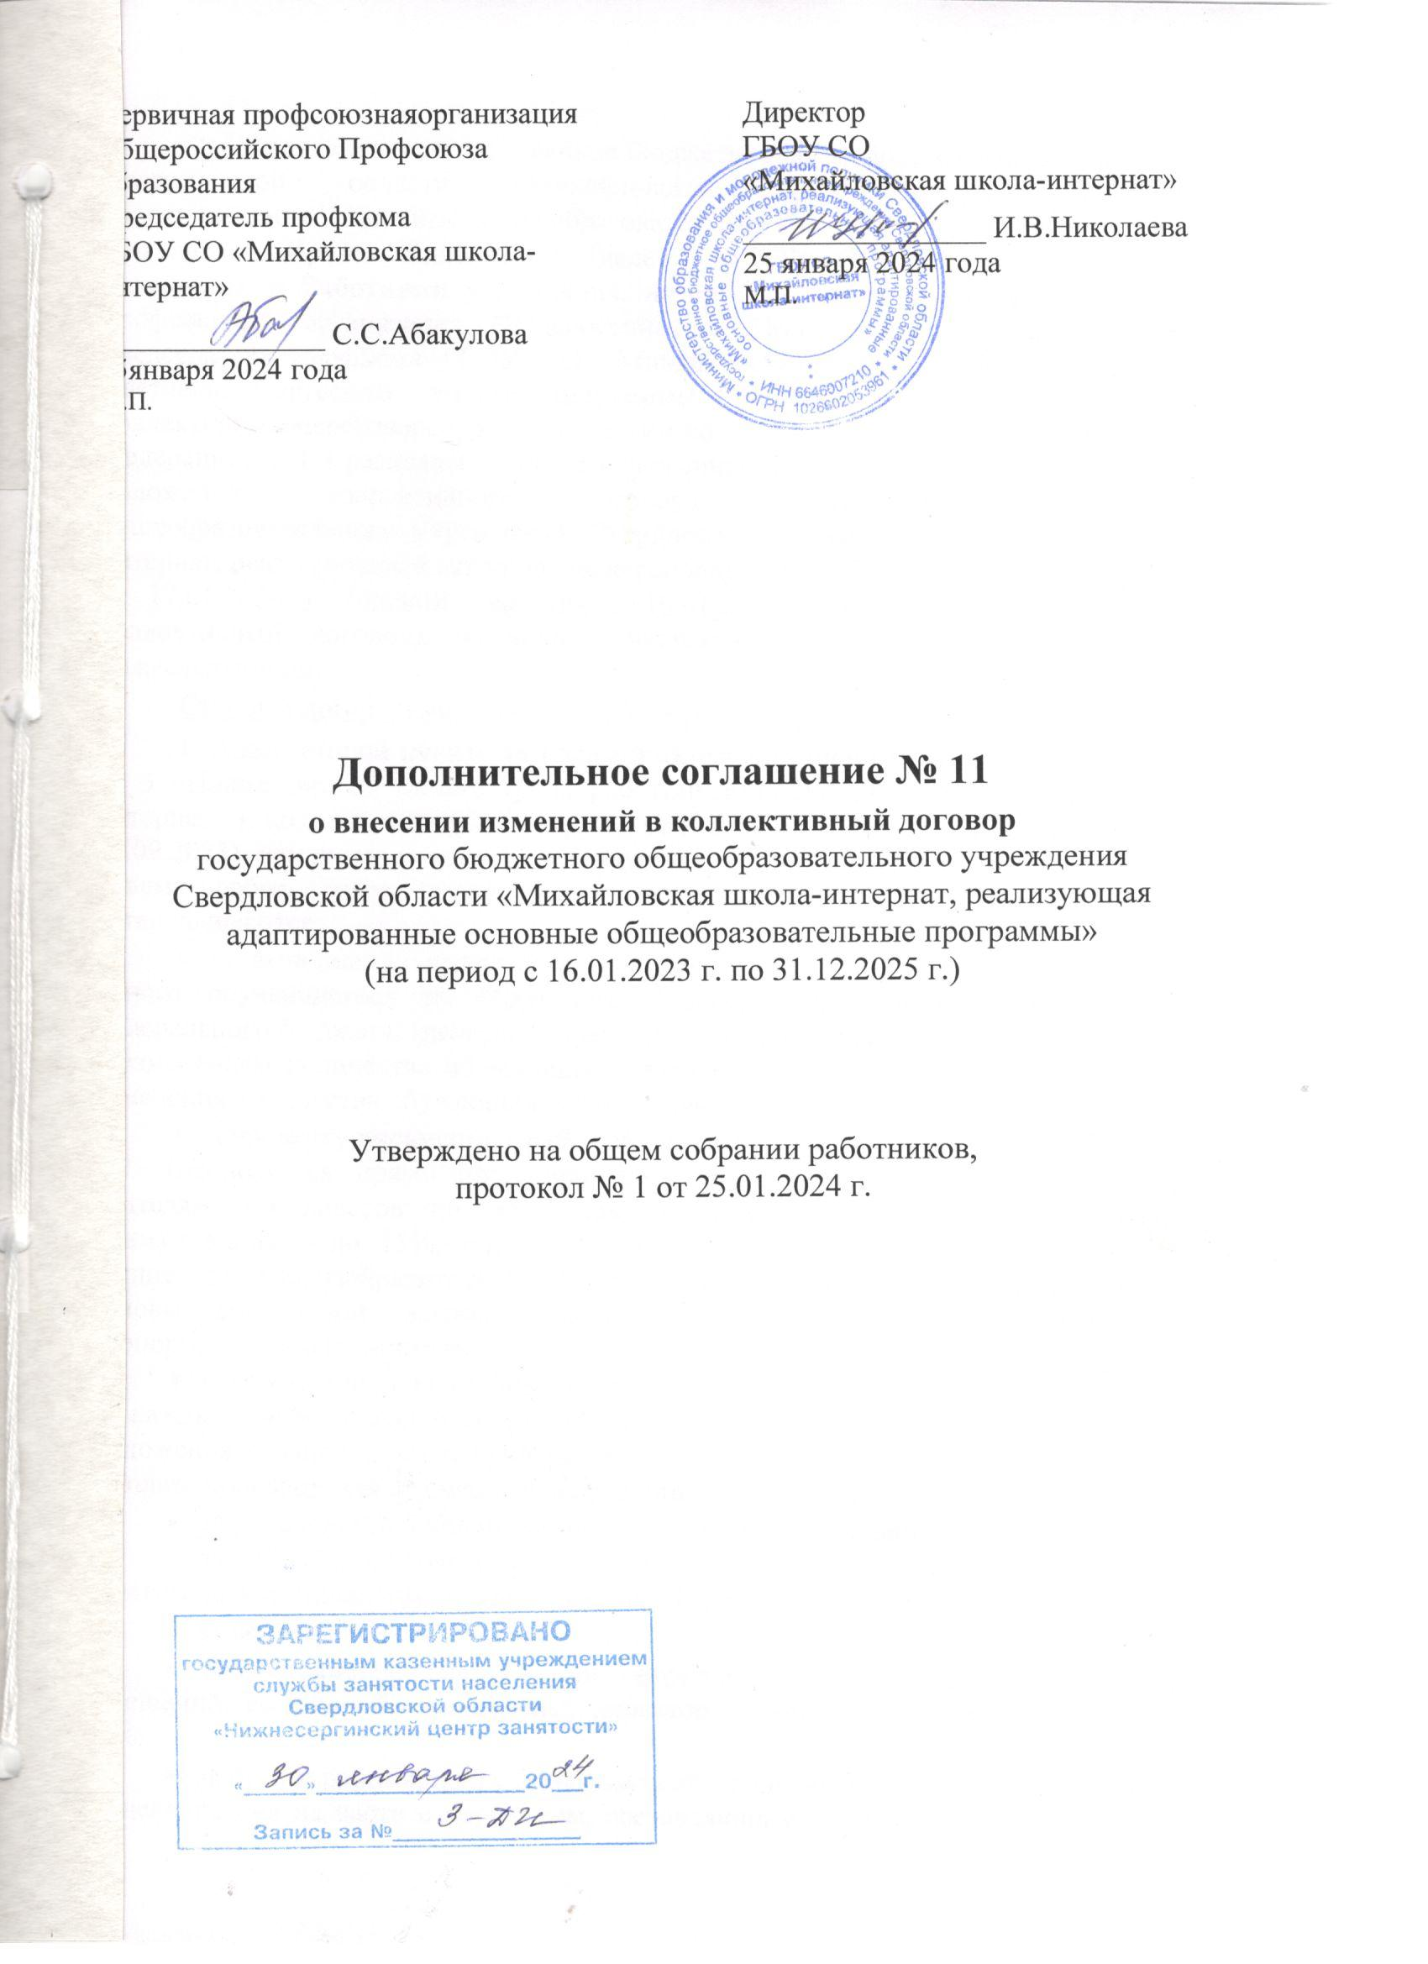

Работодатель - государственное бюджетное общеобразовательное учреждение Свердловской области «Михайловская школа-интернат, реализующая адаптированные основные общеобразовательные программы», в лице директора Николаевой Ирины Викторовны (далее - ГБОУ СО «Михайловская школа-интернат»), и Работники учреждения, интересы которых представляет первичная профсоюзная организация Общероссийского Профсоюза образования, в лице председателя профкома ГБОУ СО «Михайловская школа-интернат» Абакуловой Светланы Сергеевны, вместе именуемые Стороны, в результате проведения коллективных переговоров, в соответствии со ст. 44 Трудового кодекса Российской Федерации, п. 1.9 раздела 1 «Общие положения», п. 9.3 раздела 9 «Заключительные положения» коллективного договора государственного бюджетного общеобразовательного учреждения Свердловской области «Михайловская школа-интернат, реализующая адаптированные основные общеобразовательные программы» от 17.01.2020 г. (сроком действия с 16.01.2023 г. по 31.12.2025 г.) (далее – коллективный договор), заключили настоящее дополнительное соглашение о нижеследующем:
Стороны договорились внести в коллективный договор следующие изменения:
1. Абзац второй пункта 48 Главы 5 «Компенсационные выплаты» приложения № 3 «Положение об оплате труда работников ГБОУ СО «Михайловская школа-интернат» к коллективному договору (в ред. дополнительного соглашения № 10 от 01.09.2023) изменить и читать в следующей редакции: «Доплаты за увеличение объема работ, исчисляемые исходя из фактически отработанного времени, устанавливаются:
- за выполнение функций классного руководителя: 100 руб. в расчете на одного обучающегося из областного бюджета; из расчета 5 000 рублей из федерального бюджета; (перерасчет размеров доплат за классное руководство в связи с изменением количества обучающихся производится со следующего месяца после изменения количества обучающихся в большую либо в меньшую сторону);
- за проверку письменных работ обучающихся учителям 1-4 классов – от 5 до
10% (исчисляется прямо пропорционально количеству обучающихся в классе), учителям 5-9 классов по предметам: русский язык, речь и альтернативная коммуникация – до 15%, математика, математические представления – до 15%, чтение – до 10%, изобразительное искусство, рисование – до 10%, биология – до 10%, основы социальной жизни, домоводство – до 10% (исчисляется прямо пропорционально количеству часов по данному предмету);
- ответственным за учебные кабинеты – до 15% при наличии утвержденного на каждый учебный год паспорта кабинета и отчета о работе кабинета (согласно Положения о заполнении и проверке отчета о работе кабинета) за каждый месяц. Выплата производится ежемесячно из расчета 1% за каждый показатель;
- за руководство школьными методическими объединениями – 20%;
- за работу в психолого-педагогическом консилиуме – 15%, члену психолого-педагогического консилиума, являющемуся секретарем консилиума – 20%;
- за ведение воинского учета – 20%;
- за выполнение обязанностей секретаря педагогического совета, ШМО, совещаний, совещаний заместителей директора, собраний трудового коллектива – 15%;
- за режим работы, предусматривающий ежедневное в течение рабочей недели разделение дня на части с перерывом, составляющим два и более часа подряд – до 20%. Процент доплат исчисляется прямо пропорционально количеству отработанных разрывных смен в неделю;
- за ведение официального сайта ГБОУ СО «Михайловская школа-интернат», размещение на нём достоверной и своевременной информации – 15%;
- за размещение информации на сайте www.bus.gov в соответствии с требованиями – 15%;
- за исполнение функций контрактного управляющего – 8 000 рублей;
- председателю профсоюзного комитета за координацию работы в рамках общественно-государственного управления образовательной организацией (работа в комиссиях, участие в разработке и принятии локальных нормативных актов, касающихся трудовых прав и прав на безопасные условия труда всех работников) – 20%;
- уполномоченному по охране труда за координацию работы в рамках общественно-государственного управления образовательной организацией (работа в комиссиях, участие в разработке и принятии локальных нормативных актов, касающихся трудовых прав и прав на безопасные условия труда всех работников) – 15%;
- за работу по аттестации педагогических работников и информационный обмен в программном продукте КАИС ГАОУ ДПО СО «ИРО» – 15%;
- за ведение работы по ГО – 20%;
- за ведение работы по антитеррористической деятельности – 20%;
- за оказание консультативной, методической и практической помощи молодым педагогам (наставничество) (по представлению руководителя методического объединения с указанием объема и характера оказанной помощи) – 10%;
- за организацию и ведение работы по обеспечению условий доступности для инвалидов объектов и предоставляемых услуг – 10%;
- за организацию и ведение в единой государственной информационной системе социального обеспечения и Федеральной государственной информационной системе «Федеральный реестр инвалидов» - 10%;
- за организацию и ведение работы по безопасности пищевой продукции ХАССП – 20%;
- за организацию и ведение работы по внесению данных в реестр продукции, маркированной знаком национальной системы стандартизации – 20%;
- за организацию и ведение работы по обеспечению финансирования питания обучающихся начальных классов из федерального бюджета – 10%;
- за организацию и ведение работы по ежемесячному вознаграждению за классное руководство из федерального бюджета – 10%;
- за организацию и ведение работы по предоставлению сведений о трудовой деятельности зарегистрированного лица (СЗВ-ТД) – 10%;
- за ведение работы по профилактике коррупционных правонарушений – 20%;
- за расширение зоны обслуживания (оказание услуг психолого-педагогической, методической и консультационной помощи родителям (законным представителям) детей, а также гражданам, желающим принять на воспитание в свои семьи детей, оставшихся без попечения родителей) в абсолютном размере – 400 рублей за каждую консультацию из субсидии, предоставленной на эти цели.
Размер доплаты и срок исполнения дополнительно оплачиваемых работ устанавливаются по соглашению сторон трудового договора с учетом содержания и (или) объема дополнительной работы».
2. В подпункте 4 пункта 1 Приложения № 9 «Положение о премировании работников ГБОУ СО «Михайловская школа-интернат» к Положению об оплате труда работников ГБОУ СО «Михайловская школа-интернат (приложение № 3 к коллективному договору) слова «финансового года» заменить словами «финансового периода».
3. Приложения № 1, 4, 5, 7 к Положению об оплате труда работников ГБОУ СО «Михайловская школа-интернат» (приложение № 3 к коллективному договору), изменить и читать в следующей редакции:
Приложение № 1
к Положению об оплате труда
работников ГБОУ СО
«Михайловская школа-интернат»

Профессиональные квалификационные группы
должностей работников учебно-вспомогательного персонала
Квалификационные уровни | Должности работников образования | Размер должностного оклада, рублей
Профессиональная квалификационная группа должностей работников учебно-вспомогательного персонала второго уровня
1 квалификационный уровень | младший воспитатель | 14 802

Приложение № 4
к Положению об оплате труда
работников ГБОУ СО
«Михайловская школа-интернат»

Профессиональная квалификационная группа
«Общеотраслевые должности служащих»
Квалификационные уровни |  | Профессиональные квалификационные группы | Размер должностного оклада, рублей
Профессиональная квалификационная группа
«Общеотраслевые должности первого уровня»
1 квалификационный уровень |  | секретарь-машинистка | 14 802
Профессиональная квалификационная группа
«Общеотраслевые должности служащих второго уровня»
1 квалификационный уровень |  | техник-программист | 14 802
Профессиональная квалификационная группа
«Общеотраслевые должности служащих третьего уровня»
1 квалификационный уровень | бухгалтер; специалист по охране труда; специалист по кадрам |  |  | 14 802

Приложение № 5
к Положению об оплате труда
работников ГБОУ СО
«Михайловская школа-интернат»

Профессиональные квалификационные группы
должностей медицинских работников
Квалификационные уровни | Профессиональные квалификационные  группы | Размер должностного оклада, рублей
Профессиональная квалификационная группа
«Средний медицинский и фармацевтический персонал»
2 квалификационный уровень | медицинская сестра диетическая | 14 802
3 квалификационный уровень | медицинская сестра | 14 802
3 квалификационный уровень | медицинская сестра по физиотерапии | 14 802
4 квалификационный уровень | фельдшер | 17 188
Профессиональная квалификационная группа «Врачи и провизоры»
2 квалификационный уровень | Врачи-специалисты (кроме врачей-специалистов, отнесенных к 3 и 4 квалификационным уровням) | 17 650

При установлении размеров должностных окладов предусматривается их повышение за квалификационную категорию или за соответствие занимаемой должности медицинским и фармацевтическим работникам, прошедшим соответствующую аттестацию, согласно порядку, установленному Министерством образования и молодежной политики Свердловской области.

Приложение № 7
к Положению об оплате труда
работников ГБОУ СО
«Михайловская школа-интернат»

Профессиональные квалификационные группы
общеотраслевых профессий рабочих
Квалификационные уровни | Профессии рабочих, отнесенные к квалификационным уровням | Минимальный размер оклада, рублей
Профессиональная квалификационная группа
«Общеотраслевые профессии рабочих первого уровня»
1 квалификационный уровень | профессии рабочих, по которым предусмотрено присвоение 1, 2, 3 квалификационных разрядов в соответствии с ЕТКС, в том числе мойщик посуды, кастелянша, уборщик служебных помещений, уборщик территории | 14 802
1 квалификационный уровень | кладовщик | 14 802
Профессиональная квалификационная группа
«Общеотраслевые профессии рабочих второго уровня»
1 квалификационный уровень | профессии рабочих, по которым предусмотрено присвоение 4 и 5 квалификационных разрядов по ЕТКС:
1 квалификационный уровень | оператор стиральных машин | 14 802
1 квалификационный уровень | плотник; слесарь-сантехник; слесарь-электрик по ремонту оборудования | 14 802
1 квалификационный уровень | повар | 14 802
4. Остальные условия коллективного договора и приложений к нему остаются неизменными и обязательными для исполнения Сторонами.
5. Настоящее дополнительное соглашение вступает в силу со дня подписания его Сторонами, распространяет свое действие на отношения, возникшие с 01.01.2024, и является неотъемлемой частью коллективного договора.
6. Настоящее дополнительное соглашение составлено в трех экземплярах, имеющих одинаковую юридическую силу.

